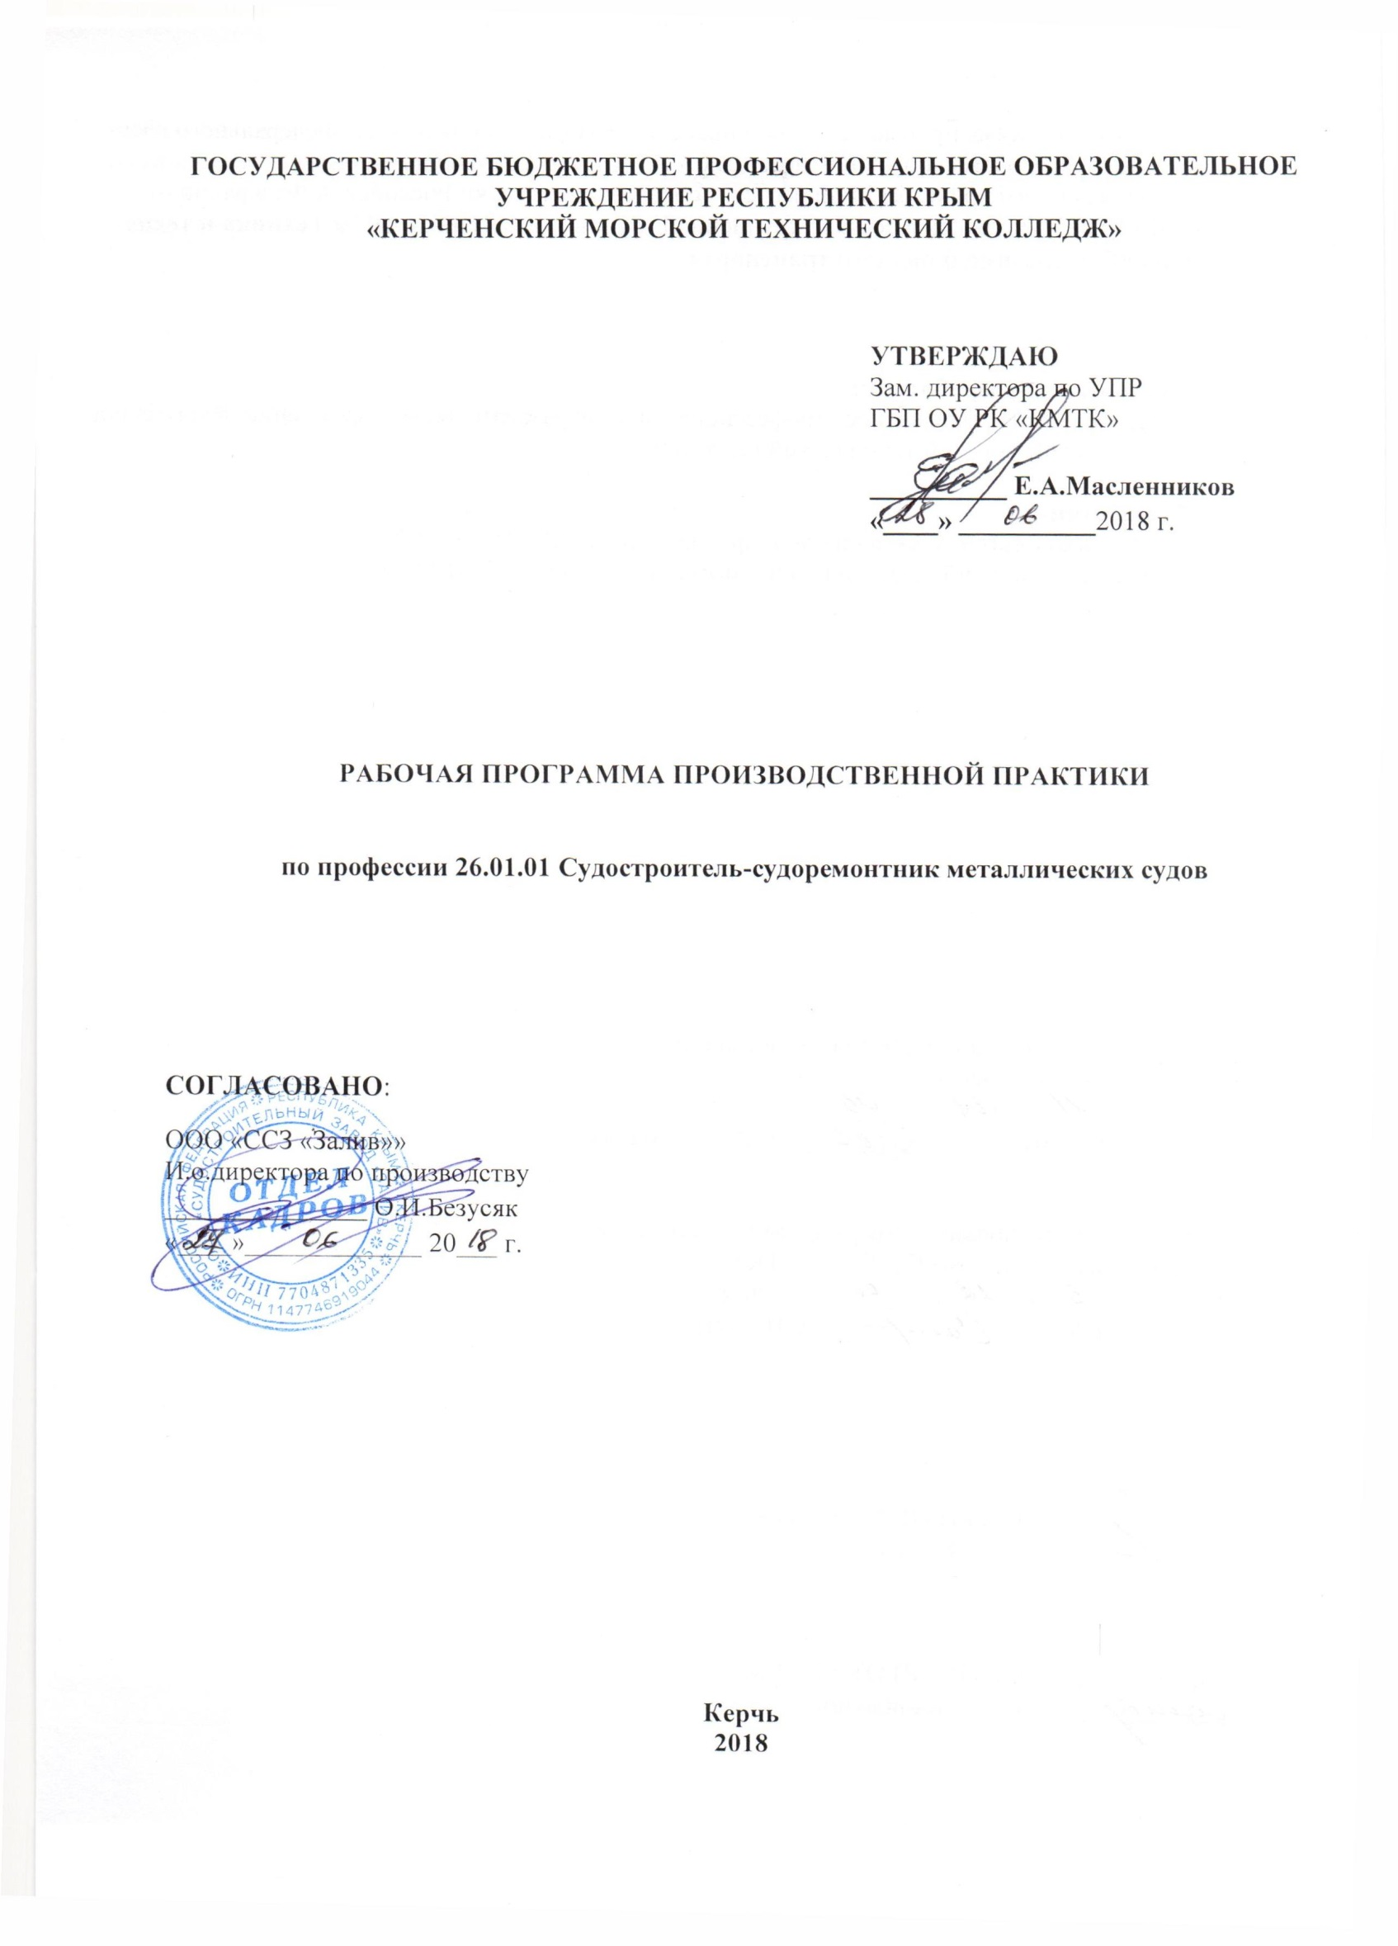
ГОСУДАРСТВЕННОЕ БЮДЖЕТНОЕ ПРОФЕССИОНАЛЬНОЕ ОБРАЗОВАТЕЛЬНОЕ УЧРЕЖДЕНИЕ РЕСПУБЛИКИ КРЫМ
«КЕРЧЕНСКИЙ МОРСКОЙ ТЕХНИЧЕСКИЙ КОЛЛЕДЖ»

УТВЕРЖДАЮ
Зам. директора по УПР
ГБП ОУ РК «КМТК»

__________ Е.А.Масленников
«____» __________2018 г.

РАБОЧАЯ ПРОГРАММА производственной практики

по профессии 26.01.01 Судостроитель-судоремонтник металлических судов

СОГЛАСОВАНО:
ООО «ССЗ «Залив»»
И.о.директора по производству
_______________ О.И.Безусяк
«____»_____________ 20___ г.

Керчь
2018

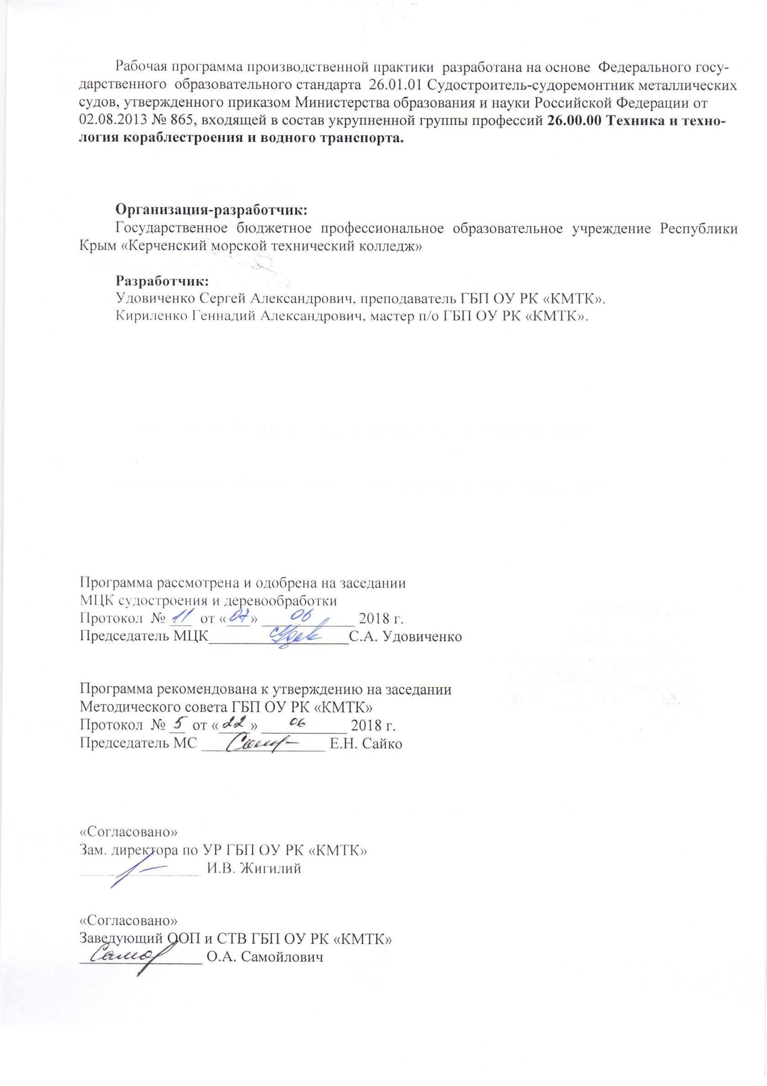
Рабочая программа производственной практики разработана на основе Федерального государственного образовательного стандарта 26.01.01 Судостроитель-судоремонтник металлических судов, утвержденного приказом Министерства образования и науки Российской Федерации от 02.08.2013 № 865, входящей в состав укрупненной группы профессий 26.00.00 Техника и технология кораблестроения и водного транспорта.

Организация-разработчик:
Государственное бюджетное профессиональное образовательное учреждение Республики Крым «Керченский морской технический колледж»

Разработчик:
Удовиченко Сергей Александрович, преподаватель ГБП ОУ РК «КМТК».
Кириленко Геннадий Александрович, мастер п/о ГБП ОУ РК «КМТК».

Программа рассмотрена и одобрена на заседании
МЦК судостроения и деревообработки
Протокол № ___ от «___» ____________ 2018 г.

Председатель МЦК__________________С.А. Удовиченко

Программа рекомендована к утверждению на заседании
Методического совета ГБП ОУ РК «КМТК»
Протокол № __ от «____» ___________ 2018 г.
Председатель МС ________________ Е.Н. Сайко

«Согласовано»
Зам. директора по УР ГБП ОУ РК «КМТК»
________________ И.В. Жигилий

«Согласовано»
Заведующий ООП и СТВ ГБП ОУ РК «КМТК»
________________ О.А. Самойлович

СОДЕРЖАНИЕ

 | стр.
1. паспорт Программы производственной практики | 4
2. результаты освоения ПРОГРАММЫ производственной практики | 6
3. ТЕМАТИЧЕСКИЙ ПЛАН и содержание ПРОГРАММЫ производственной ПРАКТИКИ | 7
4. условия реализации программы производственной ПРАКТИКИ | 11
5. Контроль и оценка результатов освоения ПРОГРАММЫ производственной ПРАКТИКИ | 14
6. Лист изменений, дополнений | 17
.

1. паспорт рабочей ПРОГРАММЫ производственной практики

1.1. Область применения программы
Программа производственной практики – является частью основной профессиональной образовательной программы – программы подготовки квалифицированных рабочих, служащих в соответствии с ФГОС по профессии среднего профессионального образования (далее – СПО), входящей в состав укрупненной группы: 26.00.00 Техника и технологии кораблестроения и водного транспорта, 26.01.01 Судостроитель-судоремонтник металлических судов в части освоения основного вида профессиональной деятельности (ВПД):
1.Выполнение сборочно-достроечных работ
2.Сборка, монтаж (демонтаж) элементов судовых конструкций, корпусов, устройств и систем металлических судов
3. Выполнение слесарных операций при демонтаже, ремонте, сборке, монтаже судовых конструкций и механизмов
4.Выполнение электрогазосварочных операций
и соответствующих им профессиональных компетенций (ПК):
ПК 2.1. Изготавливать, собирать, устанавливать простые узлы, мебель, изделия судового оборудования, дельные вещи и производить их демонтаж и ремонт.
ПК 2.2. Осуществлять монтаж и испытание систем кондиционирования и комплексной обработки воздуха.
ПК 2.3. Изготавливать и устанавливать обшивку помещений судна, а также противопожарные дымоходы.
ПК 2.4. Размещать и устанавливать в насыщенных помещениях аварийно-спасательное имущество
ПК 3.1. Производить разметку мест установки деталей по сборочным и монтажным чертежам.
ПК 3.2. Формировать и собирать корпус судна на стапеле.
ПК 3.3. Монтировать (демонтировать) судовые конструкции, механизмы, системы и оборудование с использованием безопасных методов труда.
ПК 4.1. Владеть приемами выполнения слесарных операций с соблюдением технологии выполнения слесарно-сборочных и ремонтных работ.
ПК 4.2. Использовать слесарный и контрольно-измерительный инструмент, универсальные и специальные приспособления.
ПК 4.3. Применять механизацию, машины и станки, используемые для слесарных работ в судостроении.
ПК 6.1. Подготавливать рабочее место, изделия и узлы под сварку (резку).
ПК 6.2. Использовать различные типы сварочного оборудования.
ПК 6.3. Применять газо- и электросварку в работе с использованием безопасных методов труда.

1.2. Цели и задачи производственной практики
Формирование у обучающихся практических профессиональных умений в рамках модулей программы подготовки квалифицированных рабочих, служащих (ППКРС) по основным видам профессиональной деятельности для освоения рабочей профессии, обучение трудовым приемам, операциям и способам выполнения трудовых процессов, характерных для соответствующей профессии и необходимых для последующего освоения ими общих и профессиональных компетенций по профессии: 26.01.01 Судостроитель-судоремонтник металлических судов.
Требования к результатам освоения производственной практики.
В результате освоения производственной практики по виду профессиональной деятельности:
«Выполнение сборочно-достроечных работ» обучающийся должен
приобрести практический опыт:
- изготовления, сборки, правки, установки и производства демонтажа простых деталей и узлов крепления судового оборудования и металлической мебели;
- участия в выполнении работ при изготовлении, сборке, разметке, установке, монтаже и ремонте средней сложности узлов судовой мебели, изделий достроечного оборудования, дельных вещей и общесудовой вентиляции;
«Сборка, монтаж (демонтаж) элементов судовых конструкций, корпусов, устройств и систем металлических судов» обучающийся должен
приобрести практический опыт:
- выполнения работ по сборке легких переборок и выгородок;
- изготовления и установки деталей набора;
- сборки плоских малогабаритных секций из углеродистых и низколегированных сталей;
- выполнения разметки, контуровки по шаблону, сборки, установки и проверки простых узлов деталей из углеродистых и низколегированных сталей при узловой, секционной и стапельной сборке;
- выполнения работ при сборке, демонтаже, установке, ремонте плоских крупногабаритных секций, плоскостных секций, криволинейных и несимметричных тавровых узлов;
«Выполнение слесарных операций при демонтаже, ремонте, сборке, монтаже судовых конструкций и механизмов» обучающийся должен
приобрести практический опыт:
- выполнения слесарных операций при разработке и сборке неответственных узлов;
- обработки деталей в свободный размер ручным слесарным инструментом;
«Выполнение электрогазосварочных операций» обучающийся должен
приобрести практический опыт:
- выполнения газовой сварки средней сложности и сложных узлов, деталей и трубопроводов из углеродистых и конструкционных и простых деталей из цветных металлов и сплавов;
- выполнения ручной дуговой и плазменной сварки средней сложности и сложных деталей аппаратов, узлов, конструкций и трубопроводов;
- выполнения автоматической и механизированной сварки с использованием плазмотрона средней сложности и сложных аппаратов, узлов, деталей, конструкций и трубопроводов;
- выполнения кислородной, воздушно-плазменной резки металлов прямолинейной и сложной конфигурации;
- чтения чертежей средней сложности и сложных сварных металлоконструкций;
- организации безопасного выполнения сварочных работ на рабочем месте в соответствии с санитарно-техническими требованиями и требованиями охраны труда;

1.3. Общий объем времени, предусмотренный на освоение программы производственной практики:
всего –1152 часа, в том числе:

ПМ.02 - 360 часа
ПМ.03 - 396 часов
ПМ.04 –144 часа
ПМ.06 –252 часа

2. РЕЗУЛЬТАТЫ ОСВОЕНИЯ РАБОЧЕЙ ПРОГРАММЫ производственной практики
Результатом освоения программы производственной практики является освоение обучающимися вида профессиональной деятельности по профессии СПО 26.01.01 Судостроитель-судоремонтник металлических судов, формирование общих и профессиональных компетенций, а также приобретение необходимых умений и опыта практической работы по профессии в рамках профессиональных модулей ПМ 02, ПМ 03, ПМ 04 , ПМ 06 по основным видам профессиональной деятельности (ВПД):
ВПД 1. Выполнение сборочно-достроечных работ
ВПД 2. Сборка, монтаж (демонтаж) элементов судовых конструкций, корпусов, устройств и систем металлических судов.
ВПД 3. Выполнение слесарных операций при демонтаже, ремонте, сборке, монтаже судовых конструкций и механизмов.
ВПД 4. Выполнение электрогазосварочных операций.

Код | Наименование результата обучения
ПК 2. 1 | Изготавливать, собирать, устанавливать простые узлы, мебель, изделия судового оборудования, дельные вещи и производить их демонтаж и ремонт.
ПК 2.2. | Осуществлять монтаж и испытание систем кондиционирования и комплексной обработки воздуха.
ПК 2.3 | Изготавливать и устанавливать обшивку помещений судна, а также противопожарные дымоходы.
ПК 2.4 | Размещать и устанавливать в насыщенных помещениях аварийно-спасательное имущество.
ПК 3.1 | Производить разметку мест установки деталей по сборочным и монтажным чертежам.
ПК 3.2. | Формировать и собирать корпус судна на стапеле.
ПК 3.3 | Монтировать (демонтировать) судовые конструкции, механизмы, системы и оборудование с использованием безопасных методов труда.
ПК 4.1. | Владеть приемами выполнения слесарных операций с соблюдением технологии выполнения слесарно-сборочных и ремонтных работ.
ПК 4.2. | Использовать слесарный и контрольно-измерительный инструмент, универсальные и специальные приспособления.
ПК 4.3. | Применять механизацию, машины и станки, используемые для слесарных работ в судостроении.
ПК 6.1 | Подготавливать рабочее место, изделия и узлы под сварку (резку)
ПК 6.2 | Использовать различные типы сварочного оборудования.
ПК 6.3 | Применять газо- и электросварку в работе с использованием безопасных методов труда.
ОК 1 | Понимать сущность и социальную значимость своей будущей профессии, проявлять к ней устойчивый интерес.
ОК 2 | Организовывать собственную деятельность, исходя из цели и способов ее достижения, определенных руководителем.
ОК 3 | Анализировать рабочую ситуацию, осуществлять текущий и итоговый контроль, оценку и коррекцию собственной деятельности, нести ответственность за результаты своей работы.
ОК 4 | Осуществлять поиск информации, необходимой для эффективного выполнения профессиональных задач.
ОК 5 | Использовать информационно-коммуникационные технологии в профессиональной деятельности.
ОК 6 | Работать в команде, эффективно общаться с коллегами, руководством, клиентами.
ОК 7 | Исполнять воинскую обязанность, в том числе с применением полученных профессиональных знаний (для юношей).

3. ТЕМАТИЧЕСКИЙ ПЛАН и содержание ПРОИЗВОДСТВЕННОЙ ПРАКТИКИ

3.1. Количество часов на освоение программы производственной практики

Коды профессиональных компетенции | Наименование разделов практики | Кол-во часов
ПК 2.1  ПК 2.2  ПК 2.3  ПК 2.4 | ПМ.02.Выполнение сборочно-достроечных работ  Раздел 1. Технологический процесс сборочно–достроечных работ | 360
ПК 3.1 ПК 3.2 ПК 3.3 | ПМ.03 Сборка, монтаж (демонтаж) элементов судовых конструкций, корпусов, устройств и систем металлических судов  Раздел 2. Технологический процесс сборки корпусов металлических судов | 396
ПК 4.1 ПК 4.2 ПК 4.3 | ПМ.04 Выполнение слесарных операций при демонтаже, ремонте, сборке, монтаже судовых конструкций и механизмов  Раздел 3. Технологический процесс слесарно-монтажных работ | 144
ПК 6.1 ПК 6.2 ПК 6.3 | ПМ.06 Выполнение электрогазосварочных операций  Раздел 4. Выполнение электродуговой сварки и резки металлов | 252
 | Всего | 1152

3.2. Содержание производственной практики

Наименование разделов профессионального модуля (ПМ), междисциплинарных курсов (МДК) и тем | Содержание  (виды работ) | Объем часов
ПМ.02.Выполнение сборочно-достроечных работ  Раздел 1. Технологический процесс сборочно–достроечных работ. | Виды работ | 360
 | Разметка мест установки доизоляционных деталей. | 16
 | Установка доизоляционных деталей. | 16
 | Установка послеизоляционных деталей. | 16
 | Установка обрешетников. | 16
 | Монтаж редукторов. | 16
 | Монтаж коек. | 16
 | Монтаж диванов. | 16
 | Монтаж шкафов. | 16
 | Монтаж столов. | 16
 | Монтаж съемного оборудования и оборудования на скобах и фундаментах. | 16
 | Монтаж стелажей. | 16
 | Изготовление и монтаж кожухов. | 16
 | Монтаж электрооборудования на амортизаторах. | 16
 | Установка труб защиты кабеля. | 16
 | Монтаж вентиляции на судне. | 16
 | Монтаж якорного устройства. Монтаж швартовного устройства. | 16
 | Монтаж буксирного устройства Монтаж грузового устройства. | 16
 | Монтаж шлюпочного устройства. Монтаж спасательного устройства. | 16
 | Монтаж мачтового устройства. | 16
 | Монтаж леерного устройства. | 16
 | Монтаж иллюминаторов. | 8
 | Монтаж крышек люков грузовых. | 8
 | Монтаж крышек сходных. | 6
 | Монтаж крышек световых. | 6
 | Монтаж судовых трапов. | 6
 | Испытание судовых помещений на непроницаемость и герметичность. | 6
ПМ.03. Сборка, монтаж (демонтаж) элементов судовых конструкций, корпусов, устройств и систем металлических судов.  Раздел 1Технологический процесс сборки корпусов металлических судов | Виды работ | 396
 | Сборка полотнища плоской секции. | 12
 | Установка РЖ плоской секции. | 8
 | Сборка тавровых балок длиной до 2 м. | 8
 | Установка и удаление временных раскреплений. | 8
 | Установка рамного набора плоской секции. | 8
 | Установка деталей насыщения плоской секции. | 8
 | Сборка блоков. | 24
 | Сборка полотнища поперечной переборки. | 8
 | Установка флор на днищевую секцию. | 16
 | Установка днищевой секции. | 16
 | Установка переборок. | 8
 | Установка бортовых секций. | 16
 | Установка фундамента. | 16
 | Установка выгородки на верхнюю палубу. | 16
 | Установка секций палуб. | 8
 | Установка надстроек. | 16
 | Сборка надстройки. | 16
 | Монтаж судовой мебели. | 8
 | Монтаж вентиляции. | 16
 | Монтаж систем пожаротушения. | 8
 | Изготовление днищевой секции. | 16
 | Установка носовой оконечности. | 16
 | Установка кормовой оконечности. | 16
 | Установка продольной переборки. | 16
 | Установка поперечной переборки. | 16
 | Изготовление бортовой секции ПБ. | 16
 | Установка бортовой секции ПБ. | 16
 | Стыковка с днищевой секцией и переборкой. | 16
 | Изготовление бортовой секции ЛБ, | 16
 | Установка бортовой секции ЛБ. | 8
ПМ.04 Выполнение слесарных операций при демонтаже, ремонте, сборке, монтаже судовых конструкций и механизмов Раздел 1 Технологический процесс слесарно-монтажных работ | Виды работ | 144
 | Разметка и резка подвесок для монтажа трубопровода из профильного и пруткового металла. | 8
 | Правка деталей при разборке и ремонте леерного ограждения. | 8
 | Гибка при разборке и ремонте леерного ограждения. | 8
 | Сверление деталей при разборке и ремонте леерного ограждения. | 6
 | Выполнение слесарных операций при демонтаже электродвигателя. | 8
 | Очистка, промывка деталей электродвигателя и вспомогательных механизмов. | 8
 | Выполнение слесарных операций при ремонте деталей вспомогательных механизмов. | 8
 | Выполнение слесарных операций при демонтаже кожухов. | 8
 | Выполнение слесарных операций при демонтаже рамок. | 12
 | Выполнение слесарных операций по подготовке к монтажу вспомогательных механизмов. | 8
 | Выполнение слесарных операций при установке иллюминаторов и дверей. | 8
 | Выполнение слесарных операций при зашивке помещений. | 20
 | Выполнение слесарных операций при установке фундамента. | 16
 | Выполнение слесарных операций при установке вентиляции. | 12
 | Выполнение слесарных операций при изготовлении днищевой секции. | 6
ПМ.06 Выполнение электрогазосварочных операций  Раздел 1. Выполнение электродуговой сварки и резки металлов | Виды работ | 252
 | Сварка деталей насыщения. | 18
 | Ручная дуговая сварка простых узлов. | 24
 | Сварка узлов тавровых балок. | 20
 | Сварка полуавтоматом стыковых и тавровых соединений. | 24
 | Сварка угловых соединений однослойным швом без скоса кромок | 12
 | Резка профильного металла (швеллер) для деталей насыщения. | 16
 | Сварка кожухов. | 20
 | Сварка различных простых деталей. | 16
 | Сварка фундаментов. | 28
 | Ручная дуговая сварка листового металла разной толщины. | 36
 | Сварка труб. | 16
 | Резка уголка. | 12
 | Резка на металлолом. | 10
ВСЕГО |  | 1152

4. условия реализации РАБОЧЕЙ программы производственной практики

4.1. Материально-техническое обеспечение
Производственная практика проходит концентрированно, на рабочих местах ООО «СЗ «Залив»» и других предприятиях города.

4.2. Информационное обеспечение обучения
Перечень учебных изданий, Интернет – ресурсов, дополнительной литературы
Основные источники:
- Справочник электрогазосварщика и газорезчика: учеб. пособие: Допущено Минобразованием России / Г. Г. Чернышов, Г. В. Полевой, А. П. Выборнов и др.; Под ред. Г. Г. Чернышова. — 4-e изд., стер. — М.: Издательский центр «Академия», 2013.
- П о к р о в с к и й Б. С. Слесарно-сборочные работы: учебник: Рекомендовано ФГУ «ФИРО». — 6-e изд., перераб. и доп. — М.: Издательский центр «Академия», 2013.
- П о к р о в с к и й Б. С. Основы технологии сборочных работ: учеб. пособие: Рекомендовано ФГУ «ФИРО». — М.: Издательский центр «Академия», 2013.
- К у л и к о в О. Н., Р о л и н Е. И. Охрана труда при производстве сварочных работ: учебник: Рекомендован ФГУ «ФИРО». — 8-e изд. - М.: Издательский центр «Академия», 2013.
- О в ч и н н и к о в В. В. Охрана труда при производстве сварочных работ: учеб. пособие: Допущено Экспертным советом. — 3-e изд., стер. — М.: Издательский центр «Академия», 2013.
- Ш е л а м о в а Г.М. Деловая культура и психология общения: учебник: Рекомендовано ФГУ «ФИРО». — 10-e изд., перераб. — М.: Издательский центр «Академия», 2013.
- Ш е л а м о в а Г.М. Основы этики и психологии профессиональной деятельности: учебник: Рекомендовано ФГАУ «ФИРО». — М.: Издательский центр «Академия», 2013.
Справочники:
1. Китаев Н.А. Справочник сварщика. – М.: Феникс, 2011.
2. Н.И. Никифоров, С.П.Нешумова, И.А.Антонов. Справочник газосварщика и газорезчика/—2-е изд., испр.—М.: Высшая школа; Издательский центр «Академия», 1999.
Дополнительные источники:
Учебники и учебные пособия:
- Банов М.Д. Технология и оборудование контактной сварки: Учебник. - М.: Академия, 2005.
- Котельников А. А. Производство сварных конструкций : учебное пособие / А. А. Котельников, В. А. Крюков, Т. В. Алпеева. - Курск : КГТУ, 2005.
- Патона Б.Е. Технология электрической сварки металлов и сплавов плавлением /Под ред.. – М.: Машиностроение, 1974.
Периодические издания (журналы):
- «Сварка и диагностика»
- «Сварщик»
- «Сварочное производство»
- «Инструмент. Технология. Оборудование»
- «Информационные технологии»
- «Профессиональные информационные системы CAD и CAM».
Электронные ресурсы:
- "Российское образование" - федеральный портал: Профессиональное образование: Образование в области техники и технологий: Общие и комплексные проблемы технических и прикладных наук и отраслей народного хозяйства: Сварка. - http://www.edu.ru/modules.php?op=modload&name=Web_Links&file=index&l_op=viewlink&cid=1864
- Все для надежной сварки (виртуальная библиотека). - http://www.svarkainfo.ru/
- Новые сварочные аппараты — multiplaz.ru‎. - www.multiplaz.ru/‎
Сварочное оборудование — svarochnye-apparaty.ru‎. - www.svarochnye-apparaty.ru/
4. Библиотека инструкций по охране труда (полный список всех инструкций) - Инструкция по охране труда для электрогазосварщика. - http://ohranatruda.ru/ot_biblio/instructions/165/145959/
5. Охрана труда сварщика, видео , техника безопасности. - http://weldzone.info/safety/582-video-oxrana-truda-svarshhika
Правильный поиск работы и подбор персонала в Тамбовской области. - http://tambovskaya. rabota.ru/
6. Поиск вакансий. - http://www.job.ru/
7. «Энциклопедия карьеры». - http://planetahr.ru/publication/2460
8. Центр развития карьеры и взаимодействия с выпускниками. - http://центр-карьеры.рф/
9. Эффективное поведение на рынке труда. - http://pl1.oldscouts.ru/index.php?option = com_content&task=view&id=97&Itemid=132
10. Стратегия эффективного поведения на рынке труда выпускников в условиях экономической нестабильности. - http://www.career-st.ru/specialist/docladi/5

4.3. Общие требования к организации образовательного процесса производственной практики
Организацию и подготовку производственной практики осуществляет Служба содействия трудоустройству выпускников и организации производственной практики на основании положения «О службе содействия трудоустройству выпускников и организации производственной практики», заместитель директора по УПР, старший мастер, руководитель производственной практики от колледжа.
Производственная практика обучающихся проводится на предприятии на основе прямых договоров, заключаемых между колледжем и предприятием.
Индивидуальные договора на каждого обучающегося оформляет и заключает руководитель производственной практики от колледжа на основании прямых договоров.
Обучающимся и их родителям, а так же лицам их заменяющих, предоставляются право самостоятельного подбора предприятия для прохождения производственной практики.
В период прохождения производственной практики обучающиеся могут зачисляться на вакантные должности, при их наличии, если работа соответствует требованиям производственной практики.
К производственной практике допускаются обучающиеся, успешно освоившие междисциплинарные курсы (МДК) и программы учебных практик и не имеющие медицинских противопоказаний согласно приказу Министерства здравоохранения и социального развития Российской Федерации от 12 апреля 2011 г. N 302н.
В период прохождения производственной практики с момента зачисления обучающихся на них распространяются требования охраны труда и правила внутреннего трудового распорядка, действующие на предприятии, а также трудовое законодательство, в том числе в части государственного социального страхования, оформляется дневник по практике.
Формой контроля знаний и умений обучающихся при проведении производственной практики является текущий контроль и промежуточная аттестация (ДЗ - дифференцированный зачет).
Основные обязанности колледжа по организации производственной практики обучающихся:
- планирует и утверждает в учебном плане все виды практики в соответствии с ППКРС, с учетом договоров с предприятиями о прохождении производственной практики; заключает договоры о прохождении производственной практики;
- совместно с предприятием определяет базы практики, согласовывает программу и планируемые результаты производственной практики;
- осуществляет руководство производственной практикой;
- контролирует реализацию программы и условия проведения производственной практики предприятиями, в том числе требования охраны труда, безопасности жизнедеятельности и пожарной безопасности в соответствии с правилами и нормами, в том числе отраслевыми;
- совместно с предприятиями организовывает процедуру оценки общих и профессиональных компетенций, освоенных обучающимися, в ходе прохождения производственной практики;
Основные обязанности предприятий, участвующих в организации и проведении производственной практики:
- заключают договоры о прохождении производственной практики;
- предоставляют рабочие места практикантам, определяют и назначают руководителей производственной практики из числа квалифицированных специалистов, имеющих высшее и среднее профессиональное образование, стаж работы не менее 3 лет и разрядом на один или два порядка выше, присваиваемых в колледже, по направлению подготовки.
- обеспечивают безопасные условия прохождения производственной практики обучающимся;
- проводят инструктаж с обучающимися по ознакомлению с требованиями охраны труда, безопасности жизнедеятельности и пожарной безопасности на предприятии.
- оформляют на каждого обучающегося характеристику и аттестационный лист с указанием общего содержания и качества выполненных работ, рекомендацией присвоения квалификационного разряда по профессии;
- подписывают дневник учета выполнения заданий по производственной практике;
- несчастные случаи, произошедшие с обучающимися во время производственной практики расследуются и учитываются в соответствии с законодательством Российской Федерации
Основные обязанности обучающихся при прохождении производственной практики на предприятиях:
- выполняют задания, предусмотренные программами производственной практики;
- соблюдают действующие на предприятиях правила внутреннего трудового распорядка;
- строго соблюдают требования охраны труда, безопасности жизнедеятельности и пожарной безопасности;
- в период прохождения производственной практики обучающийся ведёт дневник практики, отчёт по практике;
- в качестве приложения к отчёту по производственной практике обучающийся оформляет графические, аудио-, фото-, видео-, материалы, наглядные образцы изделий, подтверждающие практический опыт, полученный на производственной практике;

4.4. Кадровое обеспечение производственной практики
Руководство производственной практикой от колледжа осуществляется мастерами производ-ственного обучения, имеющими среднее профессиональное или высшее профессиональное обра-зование, соответствующее профилю подготовки по профессии «Судостроитель-судоремонтник металлических судов».
Мастера производственного обучения должны иметь на 1-2 разряда по профессии рабочего выше, чем предусмотрено образовательным стандартом для выпускников, а также должны проходить стажировку в профильных организациях не реже одного раза в 3 года.
Руководство производственной практикой от предприятия осуществляется дипломирован-ным специалистом или квалифицированным рабочим.

5. Контроль и оценка результатов освоения производственной ПРАКТИКИ

Результаты  (освоенные профессиональные компетенции) | Основные показатели оценки результата
ПК 2.1 Изготавливать, собирать, устанавливать простые узлы, мебель, изделия судового оборудования, дельные вещи и производить их демонтаж и ремонт. | Правильность подбора инструмента при изготовлении и сборке простых узлов.  Соответствие выполнения установки деталей простых узлов, согласно техпроцесса.  Соответствие выполнения демонтажа и ремонта судового оборудования, согласно техдокументации.  Правильность выбора способов демонтажа судового оборудования.  Соблюдение норм охраны труда.
ПК 2.2. Осуществлять монтаж и испытание систем кондиционирования и комплексной обработки воздуха. | Правильность выполнения монтажа системы кондиционирования.  Правильность выполнения испытаний системы комплексной обработки воздуха.  Соблюдение норм охраны труда при монтаже и испытании систем.
ПК 2.3 Изготавливать и устанавливать обшивку помещений судна, а также противопожарные дымоходы. | Правильность подбора инструмента, приспособлений и оборудования при установке обшивки помещений судна.  Соответствие монтажа противопожарных дымоходов, согласно техдокументации и техпроцесса.  Соблюдение норм охраны труда и пожарной безопасности.
ПК 2.4. Размещать и устанавливать в насыщенных помещениях аварийно-спасательное имущество. | Правильность размещения аварийно-спасательного имущества в насыщеных помещения.  Правильность установки в насыщенных помещениях аварийно-спасательного имущества, согласно техдокументации  Соблюдение норм безопасности труда при установке аварийно-спасательного имущества
ПК3.1.Производить разметку мест установки деталей по сборочным и монтажным чертежам. | Правильность подбора инструмента для выполнения разметки.  Соответствие выполнения разметки мест установки деталей согласно техпроцесса.  Соответствие разметки мест деталей согласно техдокументации.  Правильность выбора способов разметки мест установки деталей.  Соблюдение норм охраны труда.
ПК 3.2. Формировать и собирать корпус судна на стапеле. | Правильность подбора инструмента, приспособлений и оборудования при сборке судна на стапеле.  Соответствие формирования и сборки судна на стапеле согласно техпроцесса.  Соответствие выполнения работ при сборке судна на стапеле согласно техдокументации.  Соблюдение норм охраны труда.
ПК 3.3 Монтировать (демонтировать) судовые конструкции, механизмы, системы и оборудование с использованием безопасных методов труда. | Правильность подбора инструмента, приспособлений и оборудования при монтаже (демонтаже) судовых конструкций и механизмов.  Соответствие монтажа (демонтажа) судовых конструкций и механизмов согласно техдокументации и техпроцесса.  Соблюдение норм охраны труда и пожарной безопасности.
ПК 4.1 Владеть приемами выполнения слесарных операций с соблюдением технологии выполнения слесарно-сборочных и ремонтных работ | Правильность подбора инструмента при выполнении слесарных операций.  Соблюдение последовательности выполнения слесарно-сборочных работ согласно техпроцесса.  Соблюдение последовательности ремонтных работ в соответствии с техдокументацией .  Соблюдение норм безопасности труда.
ПК 4.2 Использовать слесарный и контрольно-измерительный инструмент, универсальные и специальные приспособления. | Правильность подбора контрольно-измерительного и универсального инструмента.  Правильность использования специальных приспособлений, согласно техпроцесса.  Соблюдение норм безопасности труда.
ПК 4.3 Применять механизацию, машины и станки, используемые для слесарных работ в судостроении. | Правильность подбора механизации при выполнении слесарных работ в судостроении.  Соответствие применения машин и станков, согласно техдокументации.  Соблюдение норм безопасности труда.
ПК 6.1 Подготавливать рабочее место, изделия и узлы под сварку (резку). | Правильность выбора размера зазоров между деталями.  Соответствие параллельности кромок;  -смещение кромок по высоте;  -соответствие последовательности подготовительных работ техпроцессу.
ПК 6.2 Использовать различные типы сварочного оборудования. | Правильность выбора технологического оборудования и технологической оснастки.  Правильность использования сварочного оборудования  Соблюдение правил пожарной безопасности при использовании сварочного оборудования
ПК6.3 Применять газо- и электросварку в работе с использованием безопасных методов труда. | Правильность выполнения приемов сварки в соответствии с техпроцессом;  -качество сварного шва;  -соблюдение норм охраны труда и пожарной безопасности.
ОК 1. Понимать сущность и социальную значимость своей будущей профессии, проявлять к ней устойчивый интерес. | - демонстрация интереса к будущей профессии.
ОК 2.Организовать собственную деятель-ность, исходя из цели и способов ее достижения, определенных руководителем | - обоснование выбора и применения методов и способов решения профессиональных задач в области разработки технологических процессов;  - демонстрация эффективности и качества выполнения профессиональных задач.
ОК 3.Анализировать рабочую ситуацию, осуществлять текущий и итоговый контроль, оценку и коррекцию собственной деятельности, нести ответственность за результат своей работы | - демонстрация способности принимать решения в стандартных и нестандартных ситуациях и нести за них ответственность.
ОК 4.Осуществлять поиск информации необходимой для эффективного выпол-нения профессиональных задач | - нахождение и использование информации для эффективного выполнения профессиональных задач, профессионального и личностного развития.
ОК 5.Использовать информационно-ком-муникационные технологии в профессиональной деятельности | - демонстрация навыков использования информационно-коммуникационные технологии в профессиональной деятельности.
ОК 6.Работать в команде, эффективно общаться с коллегами, руководством, клиентами. | - взаимодействие с обучающимися, преподавателями и мастерами в ходе обучения.  - проявление ответственности за работу подчиненных.
ОК 7.Исполнять воинскую обязанность, в том числе с применением полученных профессиональных знаний (для юношей). | - демонстрация готовности к исполнению воинской обязанности.

6.ЛИСТ ИЗМЕНЕНИЙ, ДОПОЛНЕНИЙ

Дата внесения изменении, дополнений | Номер листа/раздела рабочей программы | Краткое содержание изменения | Основания для внесения изменений | Подпись лица, которое вносит изменения

